on, in, under
Δείτε το ακόλουθο βίντεο. Μετά συμπληρώστε:
https://www.youtube.com/watch?v=fhe7vQjQBxM

- 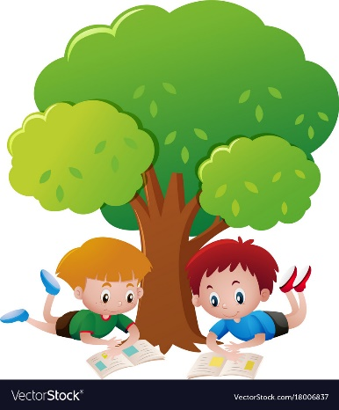
The boys are the tree.

- 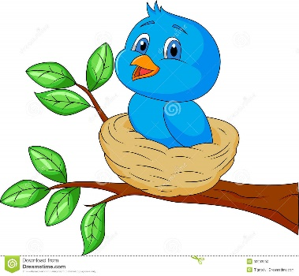
The bird is the nest.

The teddy bear is the bed.
- 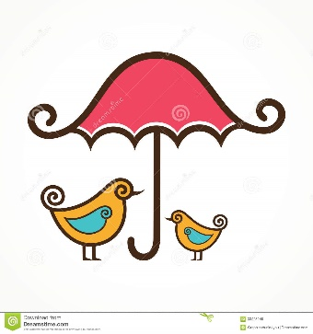
The birds are the umbrella.

- 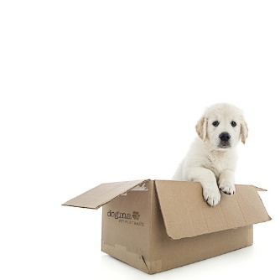
The dog is the box.

- 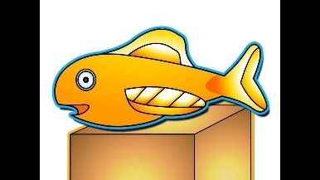
The fish is the box.

- 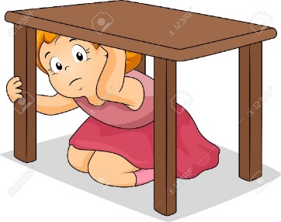
The girl is the table.

- 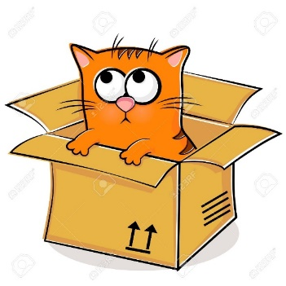
The cat is the box.

- 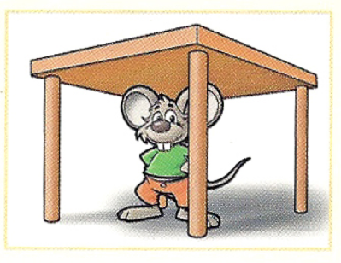
The mouse is the table.

- 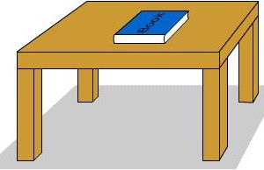
The book is the table.

- Αν δεν ξέρετε να γράφετε στο Word, γράψτε τις απαντήσεις στο τετράδιό σας και όταν γυρίσουμε θα τα ελέγξουμε.
Το e-mail μου: matoulatsoureka@yahoo.gr
Hope to see you soon! Take care!

